Муниципальное бюджетное общеобразовательное учреждение
«Карымкарская средняя общеобразовательная школа»
(МБОУ «Карымкарская СОШ»)
ул.Комсомольская, д.12А, п.Карымкары, Октябрьский район,
ХМАО-Югра, Тюменская область, 628114
Тел./факс: (34678) 2-31-67 e-mail: karschool@bk.ru,
Официальный сайт: https://shkolakarymkarskaya-r86.gosweb.gosuslugi.ru

«30» ноября 2022г. № 524
п.Карымкары

Директору МКУ «ЦРО»
Пожарницкой Н.А.

В ответ на Ваш запрос от 27.10.2022г. № 847, предоставляем отчет о проведении акции «Учитель – учителю», согласно приложениям 1, 2.

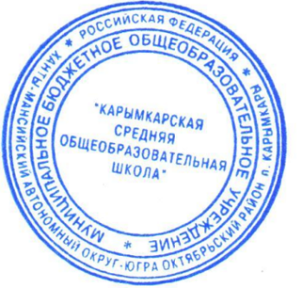
Директор 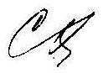 С.Я.Хургунова

Приложение 1
к письму МБОУ «Карымкарская СОШ»
от 30.11.2022г. № 524

СПИСОК
ОТВЕТСТВЕННЫХ ЛИЦ ЗА РЕАЛИЗАЦИЮ АКЦИИ
«УЧИТЕЛЬ - УЧИТЕЛЮ»

Октябрьский район

Наименование образовательной организации: МБОУ «Карымкарская СОШ»

№  п/п | Ф.И.О.  ответственного за организацию мероприятий Акции | Должность | Контактная информация:  сотовый телефон, адрес электронной почты
1 | Хургунова С.Я. | Директор, учитель географии | karschool@bk.ru  +7 952 701 1445 (директор)
2 | Ичеткина Н.В. | Руководитель МО дошкольного образования
3 | Золотарева Л.В. | Руководитель МО учителей начальных классов и гуманитарного цикла
4 | Мальцева Л.А. | Руководитель МО учителей естественно-математического цикл, технологии и здоровьесбережения
5 | Кондакова Т.С. | Советник директора по воспитанию
6 | Сигова Н.В. | Педагог-библиотекарь
7 | Мальцева Л.А. | Учитель физики и математики, руководитель школьного краеведческого музея

Приложение 2
к письму МБОУ «Карымкарская СОШ»
от 30.11.2022г. № 524

СПИСОК
СПИКЕРОВ АКЦИИ «УЧИТЕЛЬ - УЧИТЕЛЮ»

Октябрьский район

Наименование образовательной организации: МБОУ «Карымкарская СОШ»

№  п/п | Ф.И.О. /должность  Спикера Акции | Тема выступления/дата проведения площадки | Контактная информация:  сотовый телефон, адрес электронной почты
1 | Хургунова Светлана Яковлевна | 17.11.2022  «Россия-энергия» | skhurgunova@mail.ru  89527011445
2 | Сигова Надежда Владимировна | 28.11.2022  «Россия-легенды» | sigova_68@mail.ru  89048840291
3 | Мальцева Лариса Анатольевна | 29.11.2022  «Россия-культурное наследие» | nich1972@mail.ru  89222583668

